附件3：

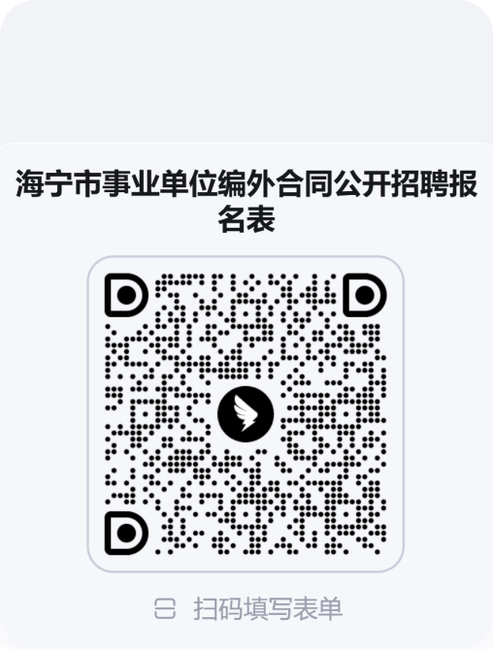

海宁市中医院一季度合同制招聘报名二维码

